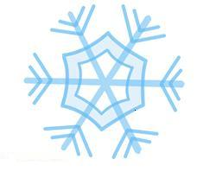**Непосредственная образовательная деятельность на тему «Здравствуй, гостья, Зима!»**

Здравствуй, русская молодка,

Раскрасавица-душа,

Белоснежная лебедка,

Здравствуй, матушка-зима!

**Цель**: расширение и закрепление знаний детей о природе в зимнее время.

**Задачи:**

* ***Образовательные:*** обобщать и систематизировать представления детей о характерных признаках зимы;
* ***Развивающие:*** развивать познавательный интерес к зимним явлениям природы в зимнее время; развивать познавательные процессы (память, мышление, внимание, восприятие).
* ***Воспитательные:*** воспитывать у детей доброжелательность по отношению друг к другу, любовь к родной природе, способствовать развитию умений видеть и чувствовать красоту зимней природы.выцЙ А4ГЬ4НГЭХГ8=ЪЭГ87НОГРНПЕАВЫФву

**Интеграция образовательных областей:**

* Коммуникация
* Познание
* Художественное творчество

**Предварительная работа:**

* Беседа с детьми о зиме, о её характерных признаках, об изменениях в природе;
* Рассматривание различных зимних пейзажей;
* Чтение художественной литературы, заучивание стихотворений о зиме;
* Рисование зимнего пейзажа;
* Наблюдение на прогулке за зимними явлениями природы.

**Словарная работа:** лёд, снег, метель, вьюга, снежинки, снегопад, пушистый, липкий, искрящийся, воздушный, мороз.



**Оборудование и материалы:**

* Презентация на тему: «Зима»;
* Ватман;
* Разрезные снежинки;
* Музыка С.Прокофьева «Фея Зимы» из балета «Золушка»;
* Песня «Три белых коня»;
* Чаша со снегом;

**Ход совместной деятельности:**

Дети входят в зал под музыку С.Прокофьева «Фея Зимы» и встают в круг.

Воспитатель:

Собрались все дети в круг

Я твой друг и ты мой друг,

Крепко за руки возьмёмся

И друг другу улыбнемся!

- Ребята, я улыбнусь вам, а вы улыбнётесь друг другу, чтобы у нас весь день было хорошее настроение.

Воспитатель: А сейчас, ребята, отгадайте про кого эта загадка?

Снег идёт,

Под белой ватой

Скрылись улицы, дома.

Рады снегу все ребята –

Снова к нам пришла … зима.

Дети: Зима!

Воспитатель: Посмотрите, пожалуйста на экран. (Дети смотрят презентацию на тему «Зима»).

- Зима – это замечательное время года! А скажите, пожалуйста, сколько месяцев зима?

Дети: Зима – три месяца!

Воспитатель: Назовите, их!

Дети: Декабрь, январь, февраль!

(Звучит песня «Три белых коня!» Е. Крылатов, Л.Дербенёв).

Воспитатель: Молодцы! А сейчас, я вам предлагаю поиграть в игру «Зимние слова».

Дети встают по кругу, передают снежок друг другу и называют зимние слова: вьюга, снег, метель, снежинка и т.д.

Воспитатель: Вы просто, молодцы! Отлично справились с заданием! А теперь, скажите мне, когда вы слышите слово «зима», что вы представляете?

Дети: Снег.

Воспитатель: Конечно, не бывает зимы без снега! (Перед детьми выставляется чаша со снегом. Рассматривание снега).

- Посмотрите, можете его потрогать.

* Какой снег? (белый, холодный, пушистый, колючий, мокрый, липкий, лёгкий).
* Какой снег на ощупь? (холодный).
* Какой снег по цвету? (белый).
* Как что? (сахар).
* Какой снег по весу? (легкий).
* Как что? (как пёрышко).
* Ещё подумайте и скажите, какой снег бывает, когда светит яркое солнце? (блестящий, искрящийся).

Воспитатель: Молодцы! А сейчас, я прочитаю вам стихотворение, а вы будете внимательно слушать и добавлять слова, подходящие по смыслу:

Тихо, тихо, как во сне

F:\валя\c9f35e9678cat.jpgПадает на землю … снег.

С неба всё скользят пушинки –

Серебристые … снежинки.

На посёлки, на лужок,

Всё снижается … снежок.

Вот веселье для ребят –

Всё сильнее … снегопад.

Все бегут вперегонки,

Все хотят играть в … снежки.

Словно в белый пуховик,

Нарядился … снеговик.

Рядом снежная фигурка –

Это девочка … снегурка.

На снегу-то посмотри,

С красной грудкой … снегири.

Воспитатель: Мы с вами славно потрудились и теперь мы отдохнём.



**Физминутка.**

Рано утром в парк ходили (ходьба на месте),

Там снеговика лепили (махи руками),

А потом с горы катились (движения руками сверху вниз),

Веселились и резвились (прыжки на месте на двух ногах),

В Катю кинули снежком (лепим снежок и бросаем вдаль),

Получился снежный ком (круговые движения перед собой),

Холодно гулять зимой (мотаем головой),

Побежим скорей домой (бег на месте).

(повторяем два раза).

Воспитатель: Отдохнули, а нас ждёт следующее задание! Ветер очень сильно дул, поломал и разбросал снежинки и вам нужно их собрать.

(Дети делятся на 2-3 человека и собирают снежинки).

**Воспитатель:** Молодцы, у вас получились красивые снежинки! Мы с вами много говорили о зиме, а теперь давайте попробуем её нарисовать. Вот здесь на столе лежат разные картинки, и вам нужно выбрать подходящую и наклеить на ватман.

(Дети выполняют задание).

**Воспитатель:** Посмотрите на картину и скажите, всё ли правильно сделано?

Дети : Да, здесь изображена зима, зимний лес.

Воспитатель:

Чародейкою Зимою

Околдован, лес стоит –

И под снежной бахромою,

Неподвижною, немою, чудной жизнью он блестит.

Воспитатель: Ребята, посмотрите, что же случилось с нашим снегом?

Дети: Снег растаял.

Воспитатель: А почему, как вы думаете?

Дети: Снег растаял, потому что в зале тепло.

Воспитатель: Правильно, когда тепло, то снег будет таять и превратится в воду. А если воду вынести на улицу в мороз, то что случится с водой?

Дети: вода замерзнет и превратится в лёд.

Воспитатель: Ребята, мы с вами узнали много интересного о зиме. А что же вам больше всего запомнилось?

(Ответы детей)

Воспитатель: Молодцы! Вы славно потрудились и я приготовила для вас сюрприз! (вносится корзина со сладостями).

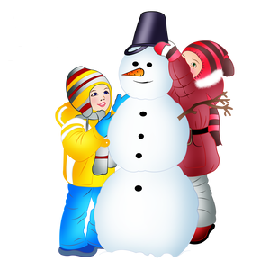



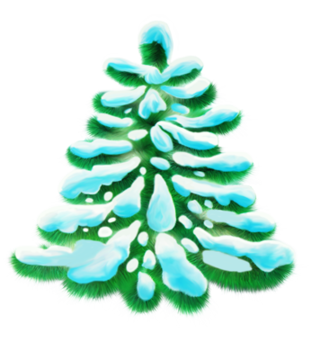F:\валя\c9f35e9678cat.jpg

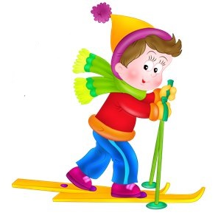



**Список используемой литературы:**

* «Знакомим дошкольников с литературой» О.С.Ушакова, Н.В.Гавриш.
* «Обучение детей рисованию в детском саду» Н.Г. Третьякова.
* «Игры и занятия по развитию речи дошкольников» Т.И.Петрова, Е.С.Петрова.
* «Конспекты занятий в старшей группе детского сада. Познавательное развитие.» В.Н.Волчкова, Н.В.Степанова.
* «Организация деятельности детей на прогулке» Т.Г.Кобзева. (старшая группа).
* «Времена года» М.А.Нянковский.











